Yvonne Hoogendijk schrijft over rouw in “Wat blijft als zij weg zijn”
Met "Wat blijft als zij weg zijn" onderzoekt Yvonne Hoogendijk wat er gebeurt wanneer iemand zijn ouders verliest. In dit persoonlijke en psychologische boek verbindt zij haar eigen ervaringen met inzichten uit de levenslooppsychologie en rouwtheorie. Het resultaat is een reeks verhalen en reflecties over hoe verlies doorwerkt in identiteit, relaties en de manier waarop mensen opnieuw richting geven aan hun leven.

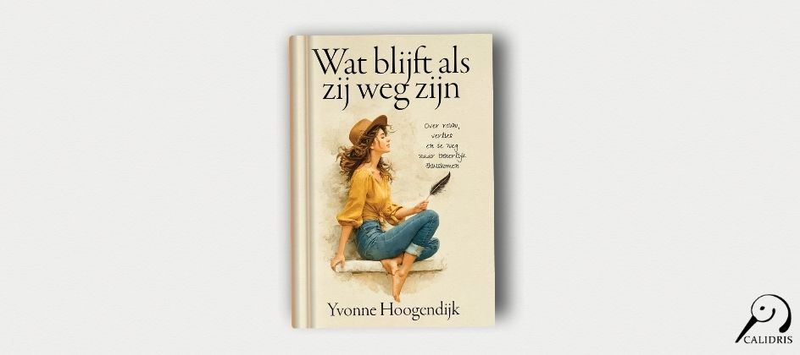

Het boek ontstond na het overlijden van haar beide ouders. Hoogendijk begon destijds aan een studie psychologie om beter te begrijpen wat rouw met een mens doet. Over haar boek zegt zij: “Het is geen theoretisch handboek, maar een reeks intieme verhalen verweven met psychologische theorie en inzichten.” Daarmee wil zij woorden geven aan ervaringen die voor veel mensen herkenbaar zijn, maar vaak moeilijk te verwoorden blijven.
Tijdens het schrijfproces groeide het boek verder uit. “Aanvankelijk wilde ik vooral woorden geven aan mijn eigen rouw, maar al schrijvend ontdekte ik dat rouw veel breder is dan het verlies zelf. Het raakt aan thema’s als identiteit, loyaliteit en de voortdurende zoektocht naar innerlijke balans.” Die zoektocht vormt de rode draad van het boek.
Volgens Hoogendijk vraagt rouw om een andere benadering dan vaak wordt verwacht. “We leren vooral om sterk te zijn en door te gaan, maar rouw vraagt juist om vertraging, erkenning en zachtheid.” Met dit boek wil zij lezers uitnodigen om verlies niet te vermijden, maar er ruimte aan te geven.
"Wat blijft als zij weg zijn" is het eerste deel in de reeks Psychologie in Verhalen, waarin persoonlijke ervaringen worden verbonden met wetenschappelijke psychologie. De serie richt zich op thema’s uit het dagelijks leven waarin psychologische inzichten helpen om ervaringen beter te begrijpen.
Over het boek
- Titel: Wat blijft als zij weg zijn
- Auteur: Yvonne Hoogendijk
- ISBN: 978-94-93500-13-6
Noot voor de redactie
Journalisten, redacties en recensenten kunnen een gratis recensie-exemplaar aanvragen. Een interview met Yvonne Hoogendijk is eveneens mogelijk.

Over: Uitgeverij Calidris
Bij Uitgeverij Calidris geloven we in de kracht van samenwerking. Wij zijn een veelzijdige uitgeverij die samen met auteurs boeken creëert die de wereld slimmer, mooier en leuker maken. Als hybride uitgeverij bieden we een modern publicatiemodel: auteurs delen in de kosten, maar behouden maximale creatieve vrijheid en profiteren van professionele begeleiding.

Newsroom
Bekijk het volledige persbericht inclusief meer foto's en video's in onze Newsroom.
Bekijk het volledige persbericht
Bekijk alle voorgaande persberichten

Contact informatie
Naam: Amanda Zemite
E-mail: amanda.zemite@uitgeverijcalidris.nl
Telefoonnummer: +31633035728

